
«Московский государственный технический университет
имени Н.Э. Баумана»
(МГТУ им. Н.Э. Баумана)

Лабораторная работа №3

«Определение толщины пограничного слоя вдоль плоской пластины при дозвуковом обтекании»

Выполнил:
Пашинин С.А.
группа ИУ2-62

2009 г.

Схема аэродинамической трубы:
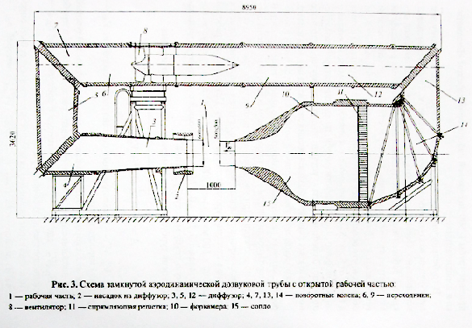

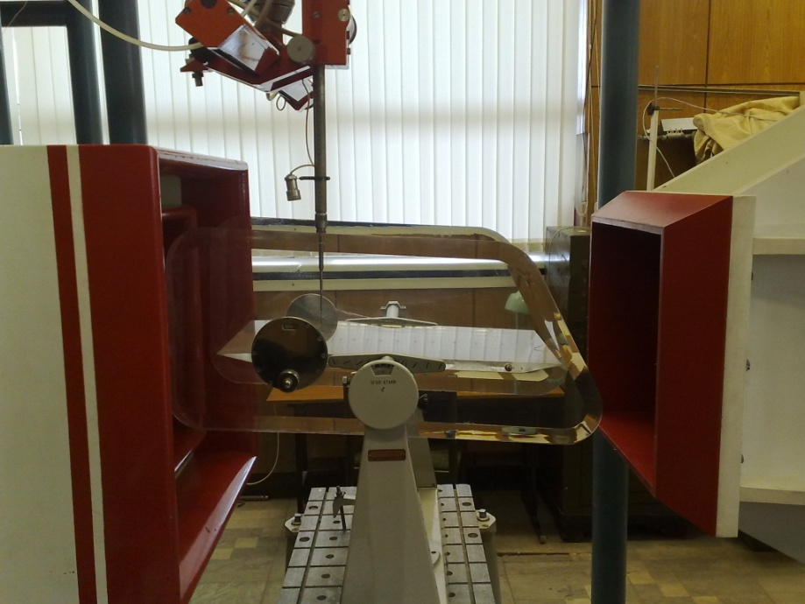
Установка:
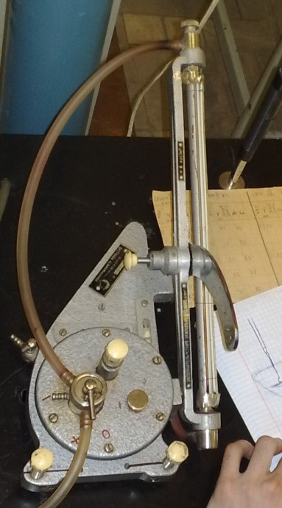

Пограничный слой – пристеночный слой жидкости или газа, в котором имеет место влияние вязкости на параметры потока.
Рассмотрим элемент поверхности (рис.1).
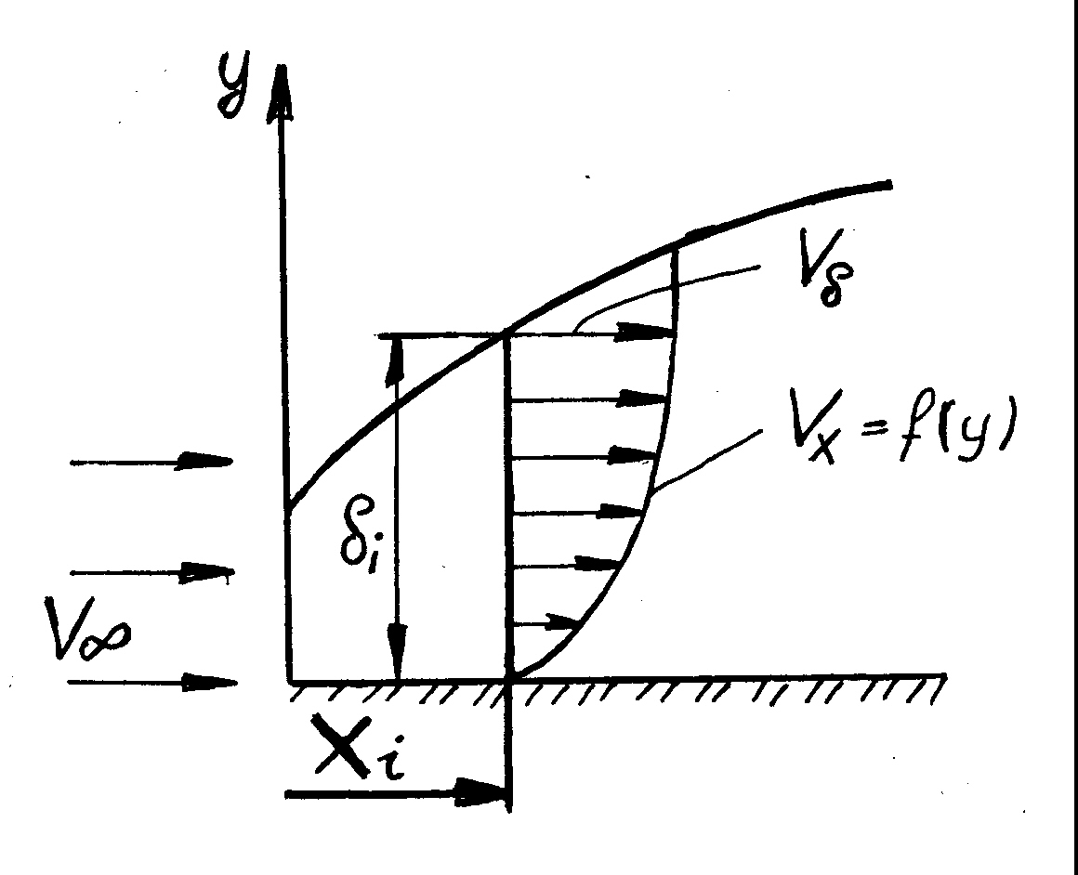
рис.1
δ – толщина пограничного слоя в точке х_{i} при V_{x}=V_{δ}=0.99V∞
При увеличении х толщина пограничного слоя всегда возрастает. Обтекание плоской пластины безградиентное .
Модель течения: несжимаемая вязкая среда.
Запишем уравнение Бернулли
(1), где
- плотность воздуха,
V – скорость потока в м/с,
P₀ – давление торможения,
P∞ - статическое давление набегающего потока (равно атмосферному),
k – коэффициент пропорциональности спиртового манометра,
∆h – высота столба жидкости в манометре в мм.
Выразим скорость из уравнения Бернулли (1):
(2)

Схема эксперимента (рис.2) и порядок проведения измерений.

рис.2
Поток вдоль пластины должен быть присоединенным, чтобы это реализовать изначально пластине задан малый угол атаки. Чтобы потоки с верхней и нижней граней пластины не взаимодействовали друг с другом, эти грани изолированы вертикальными перегородками.
Разность давления торможения и статического давления набегающего потока в каждой точке пластины с координатами (х,у) можно определить при помощи трубки Пито и спиртового манометра. При фиксированной координате х и различных значениях координаты у можно определить значения скорости потока (2) и построить профиль скорости. Чтобы при фиксированной координате х определить толщину пограничного слоя необходимо найти координату у такую, что при дальнейшем ее увеличении разность давления торможения и статического давления набегающего потока не будут меняться.

Таблицы с результатами
1) мм
№
1 | 0.5 | 76 | 14.5
2 | 1.5 | 88 | 15.8
3 | 2.5 | 106 | 17.5
4 | 3.5 | 123 | 19.0
5 | 4.5 | 131 | 20.0
6 | 5.5 | 135 | 20.1
7 | 6.5 | 135 | 20.1
мм
2) мм
№ | , мм | , мм | , мм/с
1 | 0.5 | 62 | 13.15
2 | 1.5 | 84 | 15.6
3 | 2.5 | 96 | 16.79
4 | 3.5 | 105 | 17.62
5 | 4.5 | 116 | 18.6
6 | 5.5 | 124 | 19.27
7 | 6.5 | 128 | 19.6
8 | 7.5 | 133 | 20
9 | 8.5 | 135 | 20.1
10 | 9.5 | 135 | 20.1
мм
3) мм
№ | , мм | , мм | , м/с
1 | 0.5 | 55 | 12.1
2 | 1.5 | 65 | 13.4
3 | 2.5 | 77 | 14.7
4 | 3.5 | 86 | 15.7
5 | 4.5 | 94 | 16.5
6 | 5.5 | 103 | 17.4
7 | 6.5 | 110 | 18
8 | 7.5 | 117 | 18.6
9 | 8.5 | 124 | 19.2
10 | 9.5 | 129 | 19.6
11 | 10.5 | 133 | 20
12 | 11.5 | 135 | 20.1
13 | 12.5 | 135 | 20.1

мм

График зависимости толщины пограничного слоя вдоль пластины и профили скоростей



